# 软件需求规格说明书

## 项目背景：

一家公司提供服务出租，自身有一些员工，另外还有很多自由职业者作为服务商存在。公司目前使用Excel工作表来管理他们的客户（自由职业者），时间表等。Excel解决方案无法很好地进行扩展。它无法应对多用户使用的场景，也不提供安全和审计日志。因此他们决定构建一个新的基于Web的解决方案。以下是核心要求：

搜索自由职业者分类的功能

用于存储联系自由职业者的不同渠道的解决方案

搜索项目分类的功能

搜索客户分类的功能

维护合同中自由职业者的时间表

## 需求分析：

用例图：

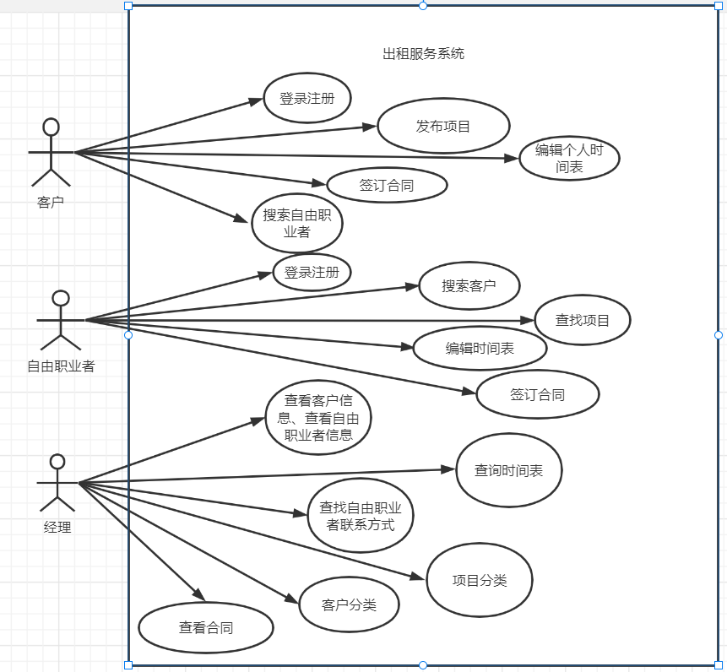

用例描述：

|  |  |  |  |
| --- | --- | --- | --- |
| ID | 1 | 名称 | 登录注册 |
| 参与者 | 客户、自由职业者 | | |
| 前置条件 | 客户、自由职业者拥有或没有账号、需要登录系统 | | |
| 后置条件 | 成功登录系统 | | |
| 正常流程 | 1. 用户输入账号、密码 2. 点击确认、成功登录系统 | | |
| 拓展流程 | 1-1a 用户没有账号、注册一个.  1-2a 用户密码输入错误、重新输入 | | |
| 业务规则 | 账号 = 小写字母 + 10位数字  密码 = 大写字母 + 小写字母 + 数字 | | |

|  |  |  |  |
| --- | --- | --- | --- |
| ID | 2 | 名称 | 发布项目 |
| 参与者 | 客户 | | |
| 前置条件 | 客户需要发布一个新项目 | | |
| 后置条件 | 成功发布 | | |
| 正常流程 | 1. 点击编辑新项目，完成编辑 2. 点击发布、发布成功 | | |
| 拓展流程 | 2-1a 编辑完成后可以进行重新修改。 | | |

|  |  |  |  |
| --- | --- | --- | --- |
| ID | 3 | 名称 | 编辑时间表 |
| 参与者 | 客户、自由职业者 | | |
| 前置条件 | 客户、自由职业者确定自己日常工作时间 | | |
| 后置条件 | 成功提交 | | |
| 正常流程 | 1. 用户点击修改时间表 2. 修改成功完成提交 | | |
| 拓展流程 | 3-1a 用户取消修改 | | |

|  |  |  |  |
| --- | --- | --- | --- |
| ID | 4 | 名称 | 搜索自由职业者 |
| 参与者 | 客户、经理 | | |
| 前置条件 | 用户需要某一信息的自由职业者名单 | | |
| 后置条件 | 系统列出所有相关自由职业者名单 | | |
| 正常流程 | 1. 用户根据自己需求、选择自由职业者的相关职能 2. 系统根据用户要求、筛选并列出自由职业者清单 | | |

|  |  |  |  |
| --- | --- | --- | --- |
| ID | 5 | 名称 | 签订合同 |
| 参与者 | 客户、自由职业者 | | |
| 前置条件 | 客户、自由职业者根据相关项目签订出租合同 | | |
| 后置条件 | 系统成功完成合同签订 | | |
| 正常流程 | 1. 客户将合同发送到平台由自由职业者查看 2. 自由职业者查看完成后，双方签订合同 3. 系统记录合同 | | |
| 拓展流程 | 5-2a 双方对合同存在分歧、签订取消 | | |

|  |  |  |  |
| --- | --- | --- | --- |
| ID | 6 | 名称 | 搜索客户 |
| 参与者 | 经理、自由职业者 | | |
| 前置条件 | 用户想查看客户的信息 | | |
| 后置条件 | 系统列举客户信息 | | |
| 正常流程 | 1. 用户搜索客户的信息 2. 系统通过用户的搜索，返回相应的客户信息 | | |

|  |  |  |  |
| --- | --- | --- | --- |
| ID | 7 | 名称 | 查找项目 |
| 参与者 | 经理、自由职业者 | | |
| 前置条件 | 查看某个项目的信息 | | |
| 后置条件 | 返回该项目的具体信息 | | |
| 正常流程 | 1. 用户搜索项目 2. 返回该项目的内容 | | |

|  |  |  |  |
| --- | --- | --- | --- |
| ID | 8 | 名称 | 查看客户、职业自由人信息 |
| 参与者 | 经理 | | |
| 前置条件 | 获取某个用户的各类信息 | | |
| 后置条件 | 返回用户的所有相关信息 | | |
| 正常流程 | 1. 经理输入用户名称或者ID 2. 系统通过搜索返回用户的信息 | | |

|  |  |  |  |
| --- | --- | --- | --- |
| ID | 9 | 名称 | 查找自由职业者的联系方式 |
| 参与者 | 经理 | | |
| 前置条件 | 经理查找某ID自由职业者 | | |
| 后置条件 | 系统返回查询结果 | | |
| 正常流程 | 1. 经理输入自由职业者ID 2. 返回自由职业者的联系方式 | | |

|  |  |  |  |
| --- | --- | --- | --- |
| ID | 10 | 名称 | 查看合同 |
| 参与者 | 经理 | | |
| 前置条件 | 用户查看签订的合同 | | |
| 后置条件 | 返回所有相应的合同清单 | | |
| 正常流程 | 1. 用户点击查找合同，输入关键信息 2. 系统搜索并返回结果 | | |

|  |  |  |  |
| --- | --- | --- | --- |
| ID | 11 | 名称 | 项目分类 |
| 参与者 | 经理 | | |
| 前置条件 | 诸多项目混杂一起，不能明确查找 | | |
| 后置条件 | 项目成功分类 | | |
| 正常流程 | 1. 经理查看所有未分类项目 2. 为项目打上标签 3. 系统保存记录 | | |

|  |  |  |  |
| --- | --- | --- | --- |
| ID | 12 | 名称 | 查看时间表 |
| 参与者 | 经理 | | |
| 前置条件 | 查询某客户、自由职业者时间 | | |
| 后置条件 | 返回其时间表 | | |
| 正常流程 | 1. 经理输入关键信息 2. 系统返回其时间表 | | |

## 上下文图：

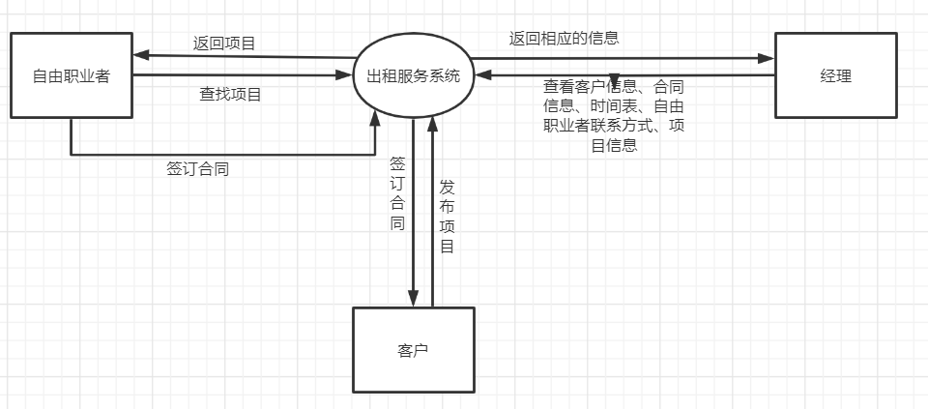

## 模块结构图：

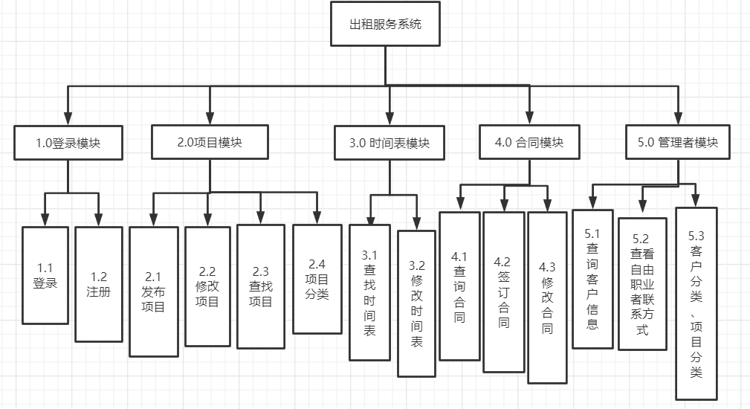

## 实体关系图：

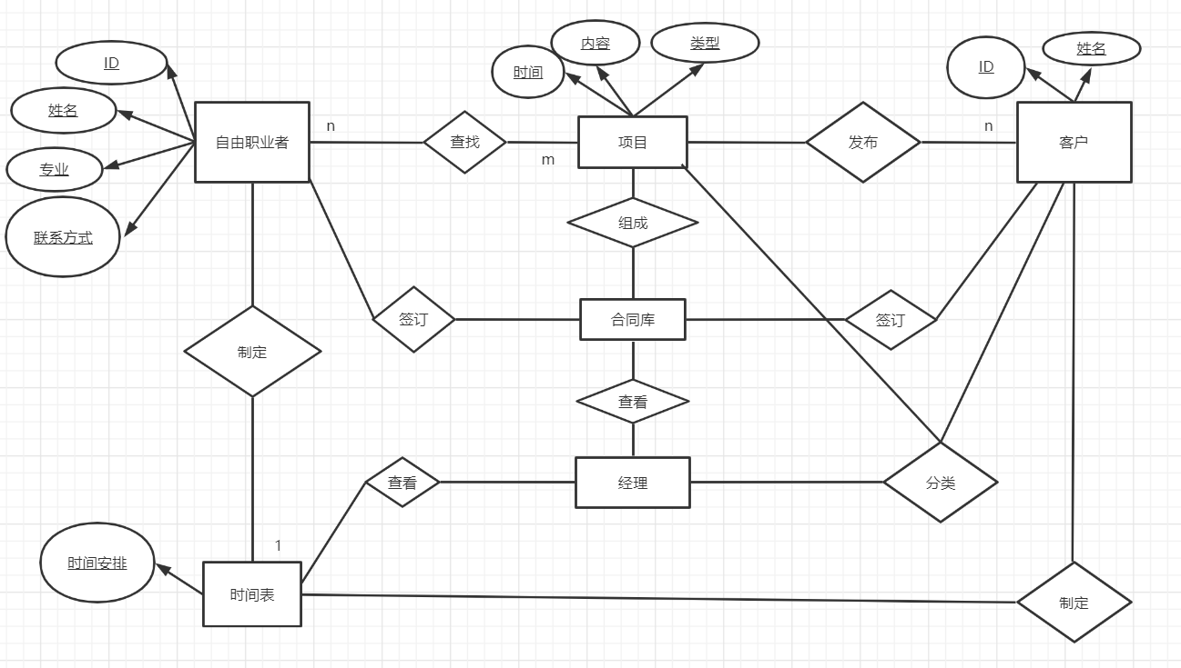

数据：

|  |  |  |
| --- | --- | --- |
| 输入数据 | 输出数据 | 数据存储 |
| 自由职业者信息 | 自由职业者信息 | 数据库 |
| 客户信息 | 客户信息 | 数据库 |
| 合同信息 | 合同信息 | 数据库 |
| 时间表 | 时间表 | 数据库 |
|  |  |  |